給食レシピ紹介

２０２３年２月２７日（月）
主食 | ごはん
主菜 | ヤンニョムチキン
副菜 | チョレギサラダ
汁物 | 具だくさんキムチチゲスープ
牛乳
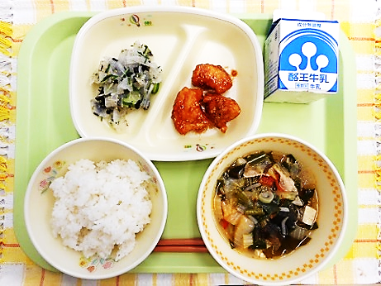

※分量は、中学生１人分の量です。
材料 | 分量（g） | 下処理・切り方
豚もも肉スライス | １０ | 料理酒につけておく
料理酒 | １
だいこん | １２ | いちょう切りにする
はくさい | １８ | １～２㎝にスライスする
白菜キムチ | １２ | 大きいものは食べやすい大きさにカットする
りょくとうもやし | １２ | ３～４㎝にざく切りにする
豆腐 | ２４ | さいのめにする
中華ガラスープの素 | １．２
こいくちしょうゆ | １．２
塩 | ０．１２
白こしょう | ０．０２
にら | １０ | ２～３㎝長さに切る
赤パプリカ | ４ | １㎝長さのせん切りにする
ねぎ | ６ | 小口切りにする
理研丸採りわかめ | ６ | 流水で１０分くらい塩抜きし、水気を切っておく
ごま油 | ０．６
【作り方】
- 鍋に、豚もも肉を入れて炒り、火が通ったら適量の水を入れ、だいこん、はくさいを入れて煮る。
- だいこんが煮えてきたら、白菜キムチ、もやし、豆腐を入れ、調味料を加える。
- にら、赤パプリカ、ねぎを入れ、仕上げに水きりしたわかめ、ごま油を入れる。

＜ふくしま健康応援メニュー＞
・福島県民の食生活の特徴は、｢野菜不足と食塩のとり過ぎ｣です。そこで、福島県では、ふくしま“食の基本”として｢主食・主菜・副菜のそろった食事プラスおいしく減塩｣を推進しています。
・２月は、｢にら｣を使った健康応援メニューです。
＜ポイント！＞
・スープにはキムチを使っています。辛味があることで減塩効果が期待できます。また、市販のキムチはメーカーによって塩分が異なります。味見をしてから、しょうゆや塩を入れるのがおすすめです。
・給食では、かなり具だくさんになりました。ご家庭でも、しっかり野菜を食べて健康な生活を送っていただきたいと思います。

